|  |  |
| --- | --- |
| **K.S.Ü.**  **GÜZEL SANATLAR FAKÜLTESİ**  **II. ULUSAL ONLİNE JÜRİLİ KARMA TEKSTİL VE MODA TASARIMI SERGİSİ**  22 Nisan 2022 Cuma  **14:30**  **ESER SAHİBİ BİLGİ FORMU**  Eser sahibi bilgi formu, katılımcının adı ve soyadının baş harfleri ve 2 rakamı yazılarak word dosyası şeklinde kaydedilerek gönderilmelidir. ***(Örnek: Mustafa Demir: M.D.2)*** “Eser Başvuru Formu” ve “Eser Sahibi Bilgi Formu” **ksutekstilvemodasergi@gmail.com** adresine tek bir e-mail ile gönderilmelidir. | |
| **Adı Soyadı, e-posta Adresi:** | Mustafa DEMİR [mdmr@hotmail.com](mailto:mdmr@hotmail.com) |
| **Telefon Numarası:** |  |
| **Eserin Künyesi:**  (Kısaltma Kullanılmamalı)  Sanatçının Ad-Soyadı, Eser İsmi, Teknik, Ebat, Yıl | **Ör:** Mustafa DEMİR, **İsimsiz**, Keçe İğneleme Tekniği, 50x100cm, 2022. |
| **Kısa Özgeçmiş:**  **-**Sadece eğitim ve iş bilgilerini içermeli.  -**100** kelimeyi geçmemeli.  - Tek paragraf halinde olmalı.  - 3. tekil şahıs anlatım dili kullanılmalı. | Özgeçmiş Örneği:  **Mustafa DEMİR**  1990 yılında Bolu’da doğdu. 2013 yılında Kahramanmaraş Sütçü İmam Üniversitesi Güzel Sanatlar Fakültesi Tekstil ve Moda Tasarımı Bölümü’nden mezun oldu. 2015 yılında Kahramanmaraş Sütçü İmam Üniversitesi Sosyal Bilimler Enstitüsü Tekstil ve Moda Tasarımı Anabilim Dalı’nda Tezli Yüksek Lisans eğitimini tamamladı. 2015 yılında K.S.Ü. Sosyal Bilimler Enstitüsü Tekstil ve Moda Tasarımı Anabilim Dalı’nda Sanatta Yeterlik/Doktora eğitimine başladı. 2019 yılında K.S.Ü. Güzel Sanatlar Fakültesi Tekstil ve Moda Tasarımı Bölümünde Araştırma Görevlisi olarak göreve başladı. Çalışmalarıyla çok sayıda ulusal, uluslararası ve jürili karma sergiye katıldı. |

NOT: Form doldurulurken kısaltma kullanmayınız.

**Eser Sahibinin Profil Fotoğrafı**

(Fotoğraf Yüksekliği 3,5cm olmalı.)

**Eser Sahibinin Kısa Özgeçmişi:**

**İsim Soyisim**

**………….........................................................................................................................................................................................................................................................................................................................................................................................................................................................................................................................................................................................................................................................................................................................**

ESER GÖRSELİ

ESER KÜNYESİ

**(ÖRNEK)**

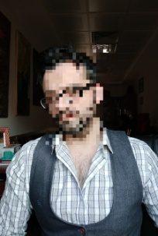

**Eser Sahibinin Kısa Özgeçmişi:**

**Mustafa DEMİR**

1990 yılında Bolu’da doğdu. 2013 yılında Kahramanmaraş Sütçü İmam Üniversitesi Güzel Sanatlar Fakültesi Tekstil ve Moda Tasarımı Bölümü’nden mezun oldu. 2015 yılında Kahramanmaraş Sütçü İmam Üniversitesi Sosyal Bilimler Enstitüsü Tekstil ve Moda Tasarımı Anabilim Dalı’nda Tezli Yüksek Lisans eğitimini tamamladı. 2015 yılında K.S.Ü. Sosyal Bilimler Enstitüsü Tekstil ve Moda Tasarımı Anabilim Dalı’nda Sanatta Yeterlik/Doktora eğitimine başladı. 2019 yılında K.S.Ü. Güzel Sanatlar Fakültesi Tekstil ve Moda Tasarımı Bölümünde Araştırma Görevlisi olarak göreve başladı. Çalışmalarıyla çok sayıda ulusal, uluslararası ve jürili karma sergiye katıldı.

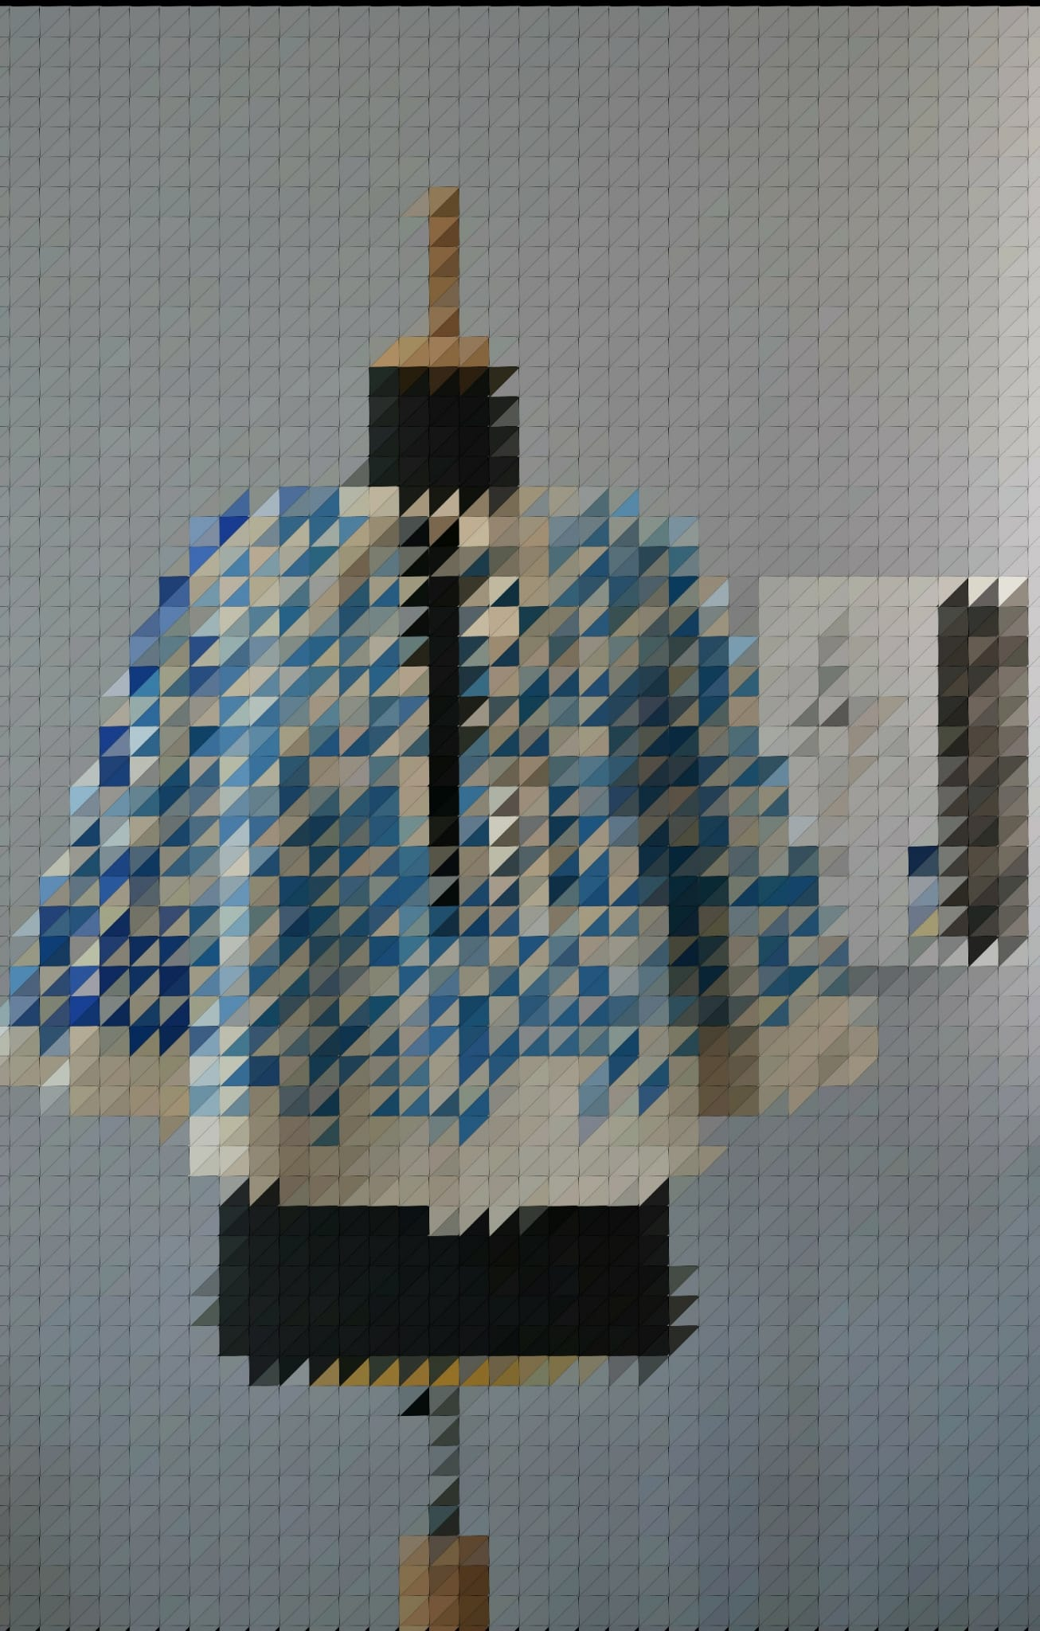

Mustafa DEMİR, **İsimsiz**, Keçe İğneleme Tekniği, 50x100cm, 2022.